《JAVA EE开发技术基础》上机实验报告
实验名称 | 实验五 MVC设计模式 |  |  | 实验时间 | 2021.5.7
学生姓名 | 洪攀 | 班级 | 计算机Z1812 | 学号 | 18200135233
指导教师 | 陆悠 | 批阅教师 |  | 成绩
一、实验目的
1．掌握MVC模式的相关概念。
2．熟悉利用Servlet实现Control的原理。
3．熟悉利用JavaBean实现Model的原理。
4．掌握利用Jsp和Servlet技术实现MVC模式的基本技能。
二、实验内容
开发一个完整的MVC模式的Java web应用------类似login的应用：
1. 一个有输入信息的登陆页面，提交给一个Servlet，Servlet调用javabean，javabean 访问数据库并验证用户是否合法，如果合法，Servlet转发给另一个web 欢迎页面，如果非法， 提示用户登陆出错。
2. 一个有输入信息的注册页面，提交给一个Servlet，Servlet调用javabean，javabean访问数据库并完成新用户的注册， 并提示用户注册是否成功， 然后在3秒钟后转向登陆界面。

知识扩展
基于用户管理系统，实现：用户数据的CRUD增、删、改、查功能。

三、实验步骤及实验结果记录
1、实验内容1步骤及结果截图
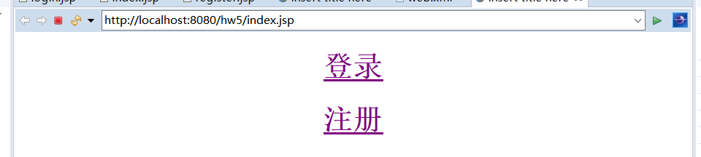
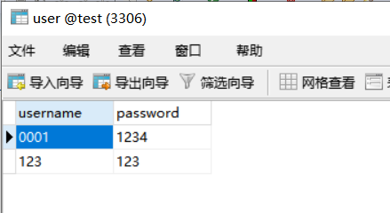
输入正确的信息
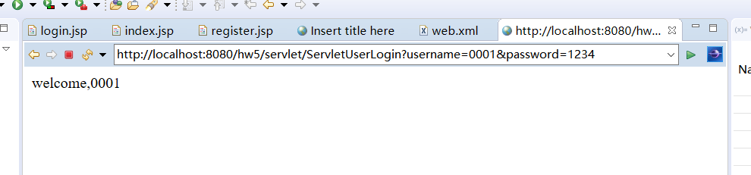
输入错误的信息
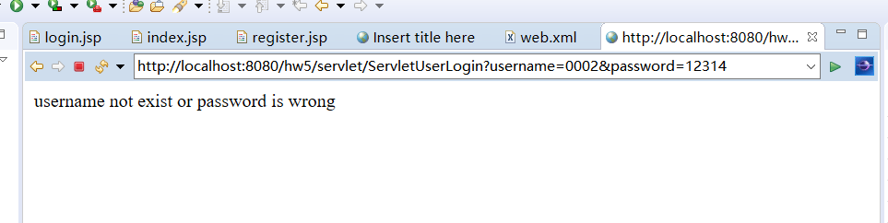
2、实验内容2步骤及结果截图
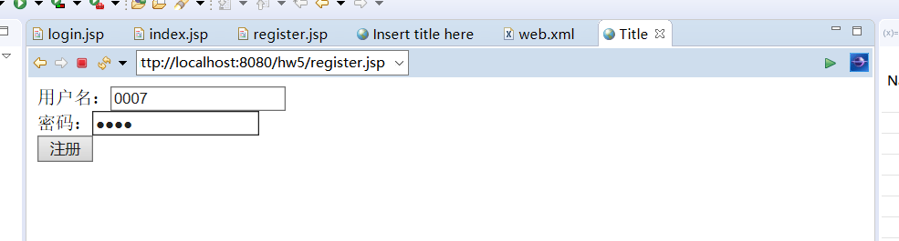
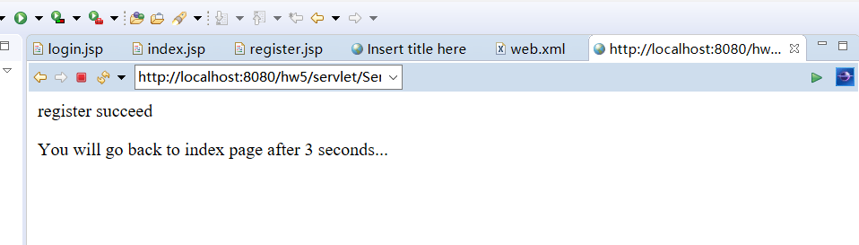
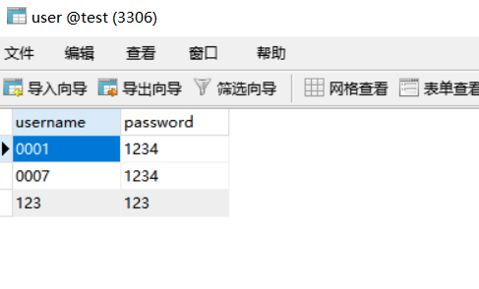

四、实验总结
学习了利用mvc的设计模式设计一个类似login的简单应用，利用数据库存储用户信息。

五、核心源代码（详细代码见电子文档）
- .创建一个java web 工程 login
- .编写login.jsp。

<%@ page contentType="text/html;charset=UTF-8" language="java" %>
<html>
<head>
<title>Title</title>
</head>
<body>
<form action="${pageContext.request.contextPath}/servlet/ServletUserLogin" method="get">

用户名：<input type="text" name="username"/><br>

密码：<input type="password" name="password"/><br>

<input type="submit" value="提交"></input>

<a href="register.jsp">注册</a>

</form>

</body>
</html>

- .创建一个Servlet UserLogin，改写UserLogin中的doGet()方法如下：
response.setContentType("text/html");
PrintWriter out = response.getWriter();
String username = request.getParameter("username");
String passwd = request.getParameter("password");
UserChecker checker = new UserChecker(username, passwd);
if(checker.check()){
out.println("<p>welcome," + username + "</p>");
}
else{
out.println("<p>username not exist or password is wrong</p>");
}
out.flush();
out.close();

- .创建一个javabean UserChecker， 用于验证用户是否合法. 代码如下：
package user;

import java.sql.Connection;
import java.sql.ResultSet;
import java.sql.SQLException;
import java.sql.Statement;

import mysql.DBConn;

public class UserChecker {
private String userName;
private String password;
private DBConn conn;
private String sql;

public UserChecker(){
;
}
public UserChecker(String name, String passwd){
userName = name;
password = passwd;
conn = new DBConn();
sql = "select * from usertable where username = '" + userName + "'and password = '" + password + "'";
}

public boolean check(){
Connection connection = conn.getConn();
Statement st;
ResultSet rs = null;
try {
st = connection.createStatement();
rs = st.executeQuery(sql);
if(rs.next()){
return true;
}
} catch (SQLException e) {
e.printStackTrace();
}
return false;
}
}

- .创建一个javabean DBConn, 用于连接数据库. 代码如下,具体的数据库连接信息按需修改.为了简便,这里采用MySql数据库：
package mysql;

import java.sql.Connection;
import java.sql.DriverManager;

public class DBConn {
/**
* Fields
*/
private Connection dbConn;
Private String dbUrl = "jdbc:mysql:
//localhost:3306/test";
private String dbUser = "root";
private String dbPwd = "lyfdj";
private String err;

/**
* Constructor
*/
public DBConn() {
err = "";
dbConn = null;
}

/**
* get connectio method
* @return a connection to mysql
*/
public Connection getConn() {

try {
Class.forName("com.mysql.jdbc.Driver").newInstance();
dbConn = DriverManager.getConnection(dbUrl, dbUser, dbPwd);
}
catch (Exception ex) {
dbConn = null;
err = ex.toString();
System.out.println(err);
}
return dbConn;

}

/**
* get error message
* @return error message
*/
public String getErr() {
return err;
}
}

- .创建一个jsp页面 register.jsp， 用于用户注册，具体内容见源代码。

<%@ page contentType="text/html;charset=UTF-8" language="java" %>
<html>
<head>
<title>Title</title>
</head>
<body>
<form action="${pageContext.request.contextPath}/servlet/ServletUserRegister" method="get">

用户名：<input type="text" name="nick" /><br>
密码：<input type="password" name="password" /><br>
<input type="submit" value="注册"></input>

</form>

</body>
</html>

- .创建一个Servlet UserRegister,用于添加一个新用户,改写UserRegister 中的doGet()方法. 代码如下：

response.setContentType("text/html");
PrintWriter out = response.getWriter();
String username = request.getParameter("nick");
String passwd = request.getParameter("password");
NewUser register = new NewUser(username, passwd);
if(register.AddNewUser() >= 0){
out.println("<p>register succeed</p>");
}
else{
out.println("<p>register failed</p>");
}
out.println("<p>You will go back to index page after 3 seconds...</p>");
response.setHeader("Refresh", "3; URL = ../index.jsp");
out.flush();
out.close();

- .创建一个javabean, 用于向数据库中加入一条用户记录. 代码如下：
package user;

import java.sql.Connection;
import java.sql.SQLException;
import java.sql.Statement;

import mysql.DBConn;

public class NewUser {
private String username;
private String password;
private DBConn conn;
private String sql;

public NewUser(){

}

public NewUser(String name, String password){
this.username = name;
this.password = password;
System.out.println("username:" + username + " password:" + password);
conn = new DBConn();
sql = "insert into usertable values('" + username + "','" + password + "')";
}

public int AddNewUser(){
Connection connection = conn.getConn();
Statement st;
try {
st = connection.createStatement();
return st.executeUpdate(sql);
} catch (SQLException e) {
e.printStackTrace();
}
return -1;
}
}

